Đa Dạng về Văn Hóa và Ngôn Ngữ

Chiến lược của Chúng tôi

2024–2028
Vietnamese | Tiếng Việt
Phiên bản Dễ Đọc
Dễ Đọc

Cách sử dụng Chiến lược này
Chúng  tôi | Cơ quan Bảo hiểm cho Người Khuyết tật Toàn quốc (NDIA) đã soạn thảo Chiến lược này.  Khi quý vị thấy từ 'chúng tôi', đó có nghĩa là NDIA.
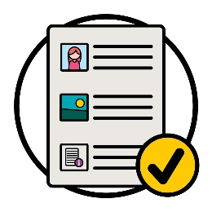 | Chúng tôi đã viết Chiến lược này theo cách  dễ đọc.  Chúng tôi sử dụng hình ảnh để giải thích một số  ý tưởng.
In đậm  Không in đậm | Chúng tôi đã viết một số từ ngữ quan trọng ở dạng in đậm (bold).  Điều này có nghĩa là các mẫu tự có nét dày hơn và đậm hơn.
Danh sách  từ ngữ | Chúng tôi giải thích những từ này có nghĩa là gì.  Ở trang 34 có danh sách những từ này.
 | Đây là phiên bản Dễ Đọc của Chiến lược Đa dạng Văn hóa và Ngôn ngữ 2024–2028.
Quý vị có thể tìm thấy Chiến lược Đa dạng Văn hóa và Ngôn ngữ 2024–2028 trên trang mạng của chúng tôi.
www.ndis.gov.au/CALD

Quý vịcó thể nhờ trợ giúp để đọc Chiến lược này.
Một người bạn, thân nhân hoặc người trợ giúp có thể giúp đỡ quý vị.
 | Đây là một tài liệu dài.
Quý vị không cần phải đọc tất cả cùng một lúc.
Quý vị có thể thư thả đọc tài liệu này.
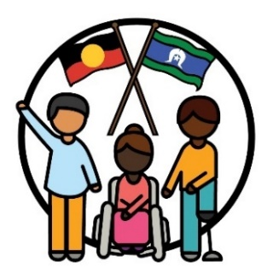 | Chúng tôi ghi nhận Thổ dân và người Dân Đảo Torres Strait là chủ sở hữu truyền thống của vùng đất chúng ta – Úc.
Họ là những người bản địa đầu tiên sống và sử dụng:
- vùng đất
- vùng biển.

Chiến lược này bao gồm những gì?
CALD là gì? 5
Chiến lược có nội dung gì? 7
Tại sao Chiến lược này lại quan trọng? 10
Chúng tôi đã thực hiện Chiến lược như thế nào? 12
Mục tiêu của chúng tôi cho Chiến lược là gì? 15
Chúng tôi sẽ làm gì tiếp theo? 29
Để biết thêm thông tin 32
Danh sách từ ngữ 34

CALD là gì?
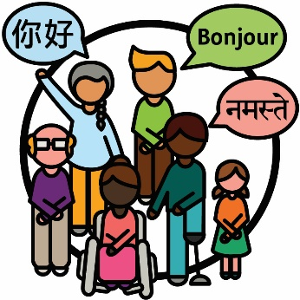 | Những người có văn hóa và ngôn ngữ đa dạng (CALD) là những người:  - có các nguồn gốc khác nhau  - nói các ngôn ngữ khác không phải tiếng Anh.
 | Tại nước Úc:
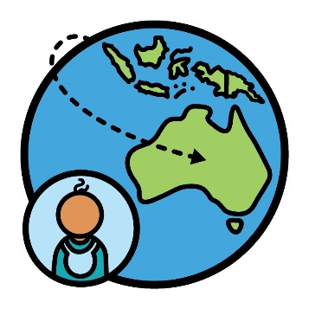 | - có gần 8 triệu người được sinh ra ở nước ngoài
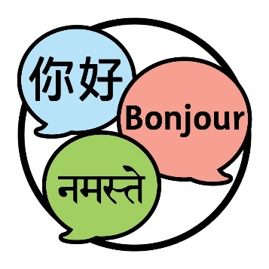 | - người dân Úc nói hơn 300 ngôn ngữ  khác nhau.

 | Khi quý vị xác định mình là người nào đó, quý vị đang nói rằng mình thuộc vào một nhóm sắc tộc.
 | 30% những người sống ở Úc được nhận dạng là người có nguồn gốc CALD.
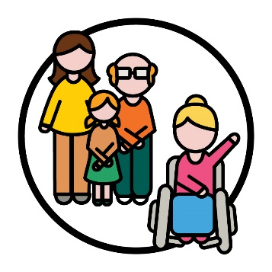 | 10% người tham gia trong Chương trình Bảo hiểm cho Người Khuyết tật Toàn quốc (NDIS) được xác định là người có nguồn gốc CALD.
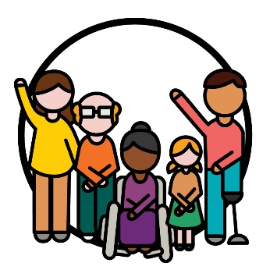 | Người tham gia là những người khuyết tật và tham gia vào chương trình NDIS.

Chiến lược có nội dung gì?
Chiến lược | Chúng tôi đã viết Chiến lược mới về Đa dạng Văn hóa và Ngôn ngữ 2024–2028.  Chúng tôi gọi là Chiến lược (Strategy).
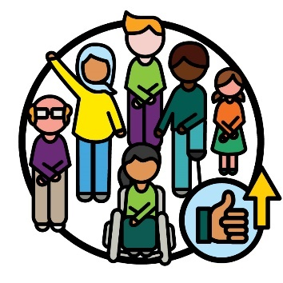 | Chiến lược này là một kế hoạch về cách chúng tôi sẽ làm cho NDIS tốt hơn cho người tham gia có nguồn gốc CALD.
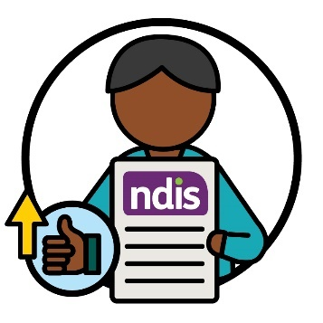 | Nó cũng giải thích cách chúng tôi sẽ cải thiện sự trải nghiệm của người tham gia CALD với NDIS.

 | Điều này bao gồm trải nghiệm của họ với:
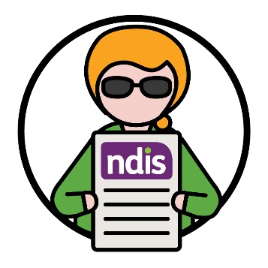 | - sử dụng NDIS
 | - nhân viên NDIS
 | - đối tác của NDIS.
Đối tác của NDIS là những người giúp người khác tìm và sử dụng các dịch vụ.
Trong Chiến lược này, chúng tôi chỉ gọi họ là đối tác của chúng tôi.

Chiến lược này cũng giải thích cách chúng tôi sẽ
hỗ trợ:
- cộng đồng CALD để họ tham gia NDIS
- người tham gia CALD để họ sử dụng NDIS.

Tại sao Chiến lược này lại quan trọng?
 | Một số người CALD gặp nhiều rào cản hơn khi họ muốn tham gia chương trình NDIS.
Rào cản là thứ ngăn cản quý vị làm điều gì đó mà quý vị:
- cần phải làm
- muốn làm.
 | Các rào cản có thể khiến người CALD khó khăn hơn để:
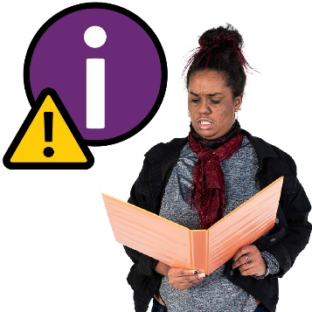 | - tìm thông tin về NDIS
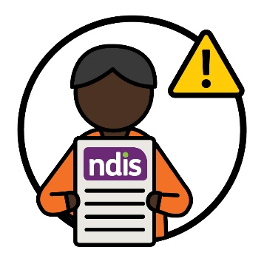 | - sử dụng chương trình NDIS.
Nhân viên và đối tác của chúng tôi không phải lúc nào cũng hiểu cách hỗ trợ cho người tham gia
từ CALD.
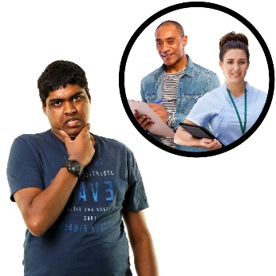 | Một số người tham gia CALD gặp khó khăn để tìm kiếm và sử dụng các dịch vụ mà họ cần.  Và không có đủ dịch vụ an toàn cho tất cả các nền văn hóa.
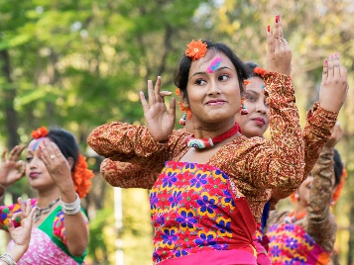 | Nền văn hóa của quý vị là:  - lối sống của quý vị  - điều gì là quan trọng với quý vị.
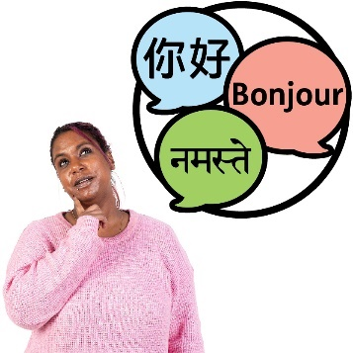 | Thông tin bằng các ngôn ngữ khác không phải lúc nào cũng dễ dàng cho người có nguồn gốc CALD sử dụng.
Và không có đủ thông tin về những gì mà người tham gia có nguồn gốc CALD:
- trải qua
- cần đến.

Chúng tôi đã thực hiện Chiến lược như thế nào?
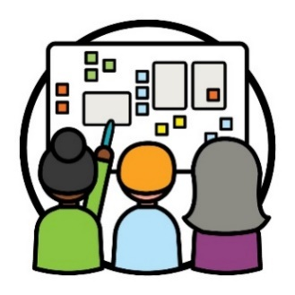 | Chúng tôi đã dùng phương pháp đồng thiết kế để soạn thảo Chiến lược.  Đồng thiết kế là khi mọi người làm việc cùng nhau để:  - tạo ra một cái gì đó mới  - cải thiện sự hiệu quả của một công việc  nào đó.
 | Chúng tôi đảm bảo rằng chúng tôi đã làm việc với nhiều người khác nhau, bao gồm:
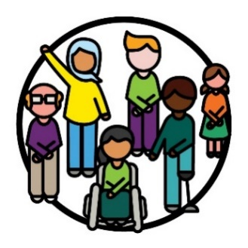 | - người khuyết tật có nguồn gốc CALD
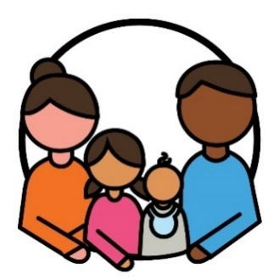 | - gia đình và người chăm sóc của họ
 | - các tổ chức làm việc với những người có nguồn gốc CALD
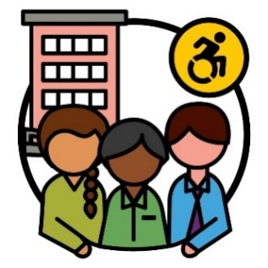 | - các tổ chức khuyết tật.
Chúng tôi đảm bảo rằng chúng tôi đã tìm ra những cách tốt nhất để làm việc cùng với những người khác nhau.
Ví dụ: chúng tôi đã tổ chức các cuộc họp, trong đó mọi người có thể nói về ý tưởng của họ.
 | Và chúng tôi đã nói chuyện trực tiếp với từng người.
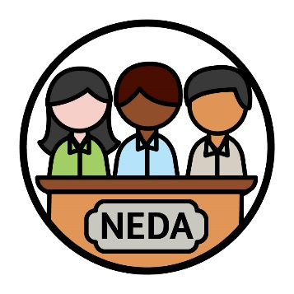 | Chúng tôi cũng đã làm việc với Liên minh Sắc tộc của Người Khuyết tật Toàn quốc (NEDA).  NEDA là một tổ chức hỗ trợ quyền hạn của người khuyết tật có nguồn gốc CALD và gia đình của họ.
Các quyền  hạn | Quyền hạn là các điều lệ về cách mọi người phải đối xử với quý vị:  - một cách công bằng  - một cách bình đẳng.
Lời khuyên | NEDA đã có những lời khuyên về các quyền hạn của người khuyết tật có nguồn gốc CALD.  Chúng tôi đã sử dụng lời khuyên này để thực hiện Chiến lược.
 | Chúng tôi cũng đã thành lập một nhóm cố vấn ở bên ngoài cơ quan NDIA.
Nhóm cố vấn là một nhóm người mà họ sẽ làm việc với chúng tôi để chia sẻ những gì:
- đang hoạt động có hiệu quả
- cần phải làm tốt hơn.
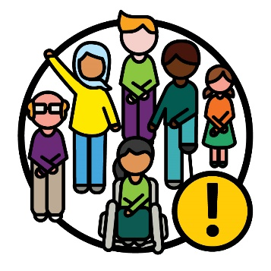 | Người khuyết tật CALD là một phần quan trọng của nhóm cố vấn này.
Kết quả | Chúng tôi đã lắng nghe lời khuyên của nhóm cố vấn này về cách nào để đạt được kết quả tốt hơn cho người tham gia có nguồn gốc CALD.  Kết quả là những cách thức giúp cho công việc của chúng tôi làm thay đổi cuộc sống của mọi người.

Mục tiêu của chúng tôi cho Chiến lược là gì?
Chủ đề | Chủ đề là những ý tưởng quan trọng xuất hiện trong các phần khác nhau trong công việc và cuộc sống chúng ta.  Chiến lược gồm 6 chủ đề.
Chúng tôi giải thích từng chủ đề ở các trang sau.
Mỗi chủ đề bao gồm các mục tiêu của chúng tôi để hỗ trợ tốt hơn cho những người tham gia CALD.
Kế hoạch Hành động | Chúng tôi có một kế hoạch cho những gì chúng tôi cần làm để đạt được mục tiêu của mình.  Chúng tôi gọi đó là Kế hoạch Hành động của chúng tôi.  Chúng tôi sẽ giải thích thêm điều này ở trang 29.

1. Tập trung vào những người tham gia có nguồn gốc CALD khi chúng tôi làm việc
Chúng tôi cần tập trung vào những gì mỗi người tham gia có nguồn gốc CALD cần đến khi chúng tôi xem xét cách:
- người tham gia sử dụng NDIS
- chúng tôi chia sẻ thông tin
- chúng tôi thực hiện công việc của mình.

Mục tiêu của chúng tôi
 | Chúng tôi muốn cùng làm việc với những người khác để thống nhất về những từ ngữ chúng tôi có thể sử dụng mà nó an toàn cho mọi nền văn hóa.
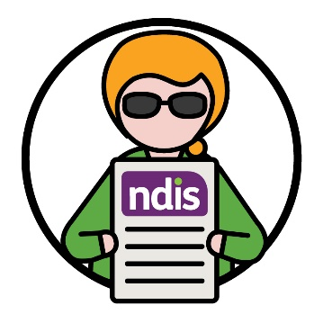 | Và chúng tôi muốn đảm bảo rằng có thêm nhiều người khuyết tật có nguồn gốc CALD tham gia  vào NDIS.

 | Điều này là để đảm bảo:
 | - NDIS công bằng cho người tham gia có nguồn gốc CALD
Kế hoạch | - có thêm nhiều người tham gia CALD biết cách sử dụng kế hoạch NDIS của họ.
Khi giao tiếp với các cộng đồng CALD, chúng tôi muốn đảm bảo rằng nó:
- an toàn cho mọi nền văn hóa
- mang lại hiệu quả
- hỗ trợ người có nguồn gốc CALD để họ tin tưởng vào NDIS.
Kế hoạch Hành động | Quý vị có thể đọc về các hành động của chúng tôi trong phần Kế hoạch Hành động ở trang 8.  Quý vị có thể tìm thấy Kế hoạch Hành động trên trang mạng của chúng tôi.  www.ndis.gov.au/CALD

2. Đảm bảo nhân viên của chúng tôi có các kỹ năng phù hợp
Nhân viên và đối tác của chúng tôi nên hiểu:
- cách làm việc với những người tham gia CALD, gia đình và người chăm sóc của họ
- những hỗ trợ nào họ cần.
Họ cũng phải biết cách nào để cung cấp các
dịch vụ:
- mang tính hòa nhập
- an toàn cho mọi nền văn hóa.
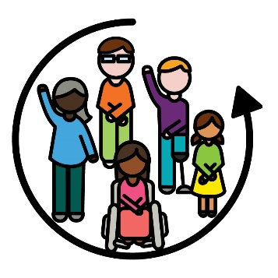 | Khi điều gì đó hòa nhập, có nghĩa là tất cả mọi người:  - đều có thể tham gia  - cảm thấy như họ được gắn kết trong  cộng đồng.

Mục tiêu của chúng tôi
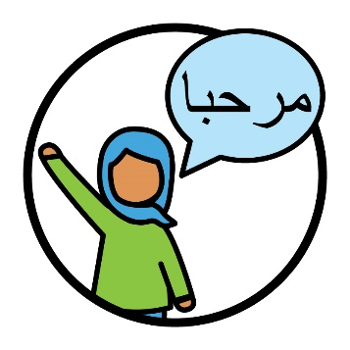 | Chúng tôi muốn nhân viên và đối tác của chúng tôi hiểu những gì người tham gia CALD cần cho:  - văn hoá của họ  - ngôn ngữ của họ.
 | Và làm thế nào để việc hỗ trợ có hiệu quả với văn hóa và ngôn ngữ của họ.
 | Chúng tôi cũng muốn nhân viên và đối tác của mình làm việc theo cách an toàn cho:
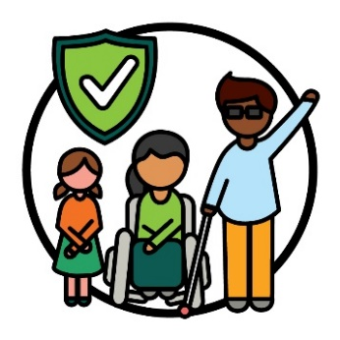 | - mọi nền văn hóa
 | - những người đã từng bị tổn thương.
Tổn thương là cách thức quý vị cảm nhận về điều tồi tệ nào đó đã xảy ra với mình.
Ví dụ: quý vị có thể cảm thấy sợ hãi hoặc
căng thẳng.
Tổn thương có thể ảnh hưởng đến mọi người theo những cách thức khác nhau.
Kế hoạch Hành động | Quý vị có thể đọc về các hành động của chúng tôi trong phần Kế hoạch Hành động ở trang 16.  Quý vị có thể tìm thấy Kế hoạch Hành động trên trang mạng của chúng tôi.  www.ndis.gov.au/CALD

3. Cách chúng tôi chia sẻ thông tin
Khi chúng tôi chia sẻ thông tin, nó phải dễ
hiểu cho:
- các cộng đồng CALD
- người tham gia có nguồn gốc CALD, gia đình và người chăm sóc họ.
Thông tin cũng khác nhau trong:
- ngôn ngữ
- định dạng – như video.

Mục tiêu của chúng tôi
Chúng tôi muốn tìm ra những cách thức tốt hơn để chia sẻ thông tin với cộng đồng và người tham
gia CALD.
 | Chúng tôi muốn có thêm nhiều người tham gia CALD biết đến dịch vụ thông dịch viên mà họ có thể sử dụng.
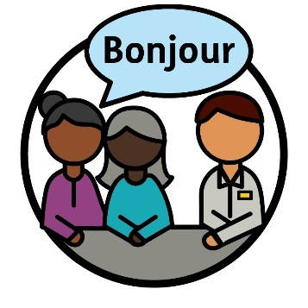 | Thông dịch viên là người:  - sử dụng ngôn ngữ của quý vị  - giúp quý vị giao tiếp với người khác  - giúp quý vị hiểu ai đó đang nói gì.
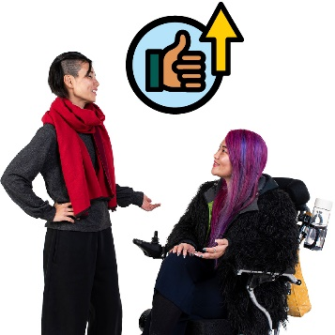 | Chúng tôi cũng muốn cải thiện trải nghiệm của người tham gia CALD với dịch vụ thông dịch viên.
Kế hoạch Hành động | Quý vị có thể đọc các hành động của chúng tôi trong phần Kế hoạch Hành động ở trang 23.  Quý vị có thể tìm thấy Kế hoạch Hành động trên trang mạng của chúng tôi.  www.ndis.gov.au/CALD

4. Lựa chọn và kiểm soát
Cần có thêm nhiều hỗ trợ và dịch vụ đáp ứng
nhu cầu của những người tham gia có nguồn
gốc CALD.
Những người tham gia có nguồn gốc CALD nên được hỗ trợ để tìm và sử dụng các cơ sở cung cấp dịch vụ phù hợp với nhu cầu của họ.
Các cơ sở cung cấp dịch vụ hỗ trợ người tham gia bằng cách cung cấp dịch vụ.

Mục tiêu của chúng tôi
 | Chúng tôi muốn đảm bảo rằng chúng tôi chia sẻ thông tin với các cộng đồng CALD về cách:
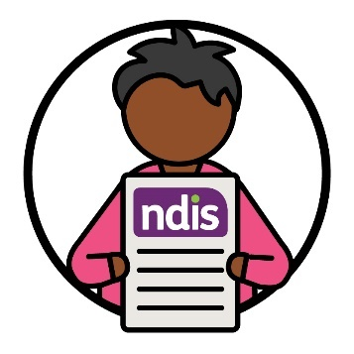 | - tham gia vào chương trình NDIS
 | - tìm và sử dụng các dịch vụ an toàn về mặt văn hóa.
 | Chúng tôi cũng muốn có thêm nhiều cơ sở cung cấp các dịch vụ tốt mà:
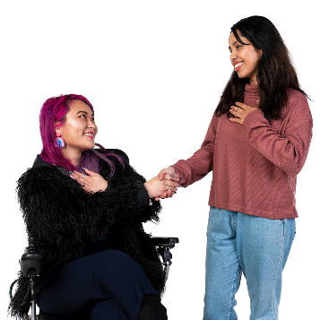 | - tôn trọng tất cả các nền văn hóa
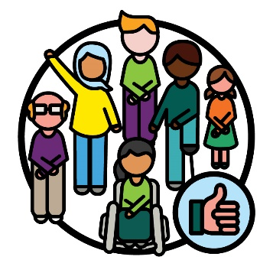 | - mang lại hiệu quả cho những người tham gia có nguồn gốc CALD
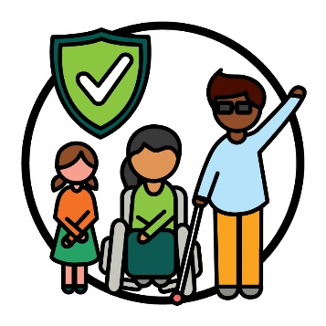 | - an toàn cho tất cả các nền văn hóa.
Kế hoạch Hành động | Quý vị có thể đọc về các hành động của chúng tôi trong phần Kế hoạch Hành động ở trang 31.  Quý vị có thể tìm thấy Kế hoạch Hành động trên trang mạng của chúng tôi.  www.ndis.gov.au/CALD

5. Dữ liệu về những người tham gia có nguồn gốc CALD
Báo cáo | Khi chúng tôi nói về dữ liệu, chúng tôi muốn nói:  - các sự việc thực tế  - thông tin  - các ghi nhận.
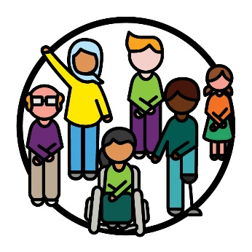 | Chúng tôi cần dữ liệu tốt hơn để hiểu:  - những người tham gia có nguồn gốc CALD  - những hỗ trợ nào họ cần.
 | Chúng tôi cũng cần thêm dữ liệu để hiểu:
- chúng tôi có thể cải thiện dịch vụ bằng
cách nào
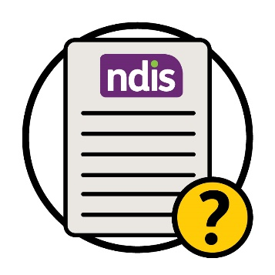 | - chương trình NDIS hoạt động có hiệu quả như thế nào.

Mục tiêu của chúng tôi
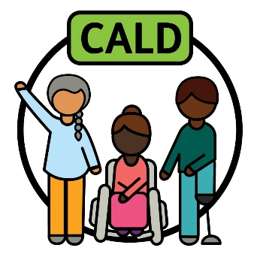 | Chúng tôi muốn giải thích 'CALD' theo cách mà hỗ trợ những gì mà người có nguồn gốc CALD cần.
 | Điều quan trọng là chúng tôi thu thập và sử dụng dữ liệu hữu ích để có thể:
 | - cung cấp các dịch vụ tốt hơn cho những người tham gia có nguồn gốc CALD
 | - đưa ra những quyết định đúng đắn.
Kế hoạch Hành động | Quý vị có thể đọc về các hành động của chúng tôi trong phần Kế hoạch Hành động ở trang 37.  Quý vị có thể tìm thấy Kế hoạch Hành động trên trang mạng của chúng tôi.  www.ndis.gov.au/CALD

6. Chúng tôi kết nối với cộng đồng như thế nào
 | Chúng tôi cần tìm những cách tốt hơn để kết nối với các cộng đồng mà chúng tôi chưa tiếp cận tốt trong quá khứ.
 | Đây là bao gồm:
 | - chia sẻ thông tin với các cộng đồng này
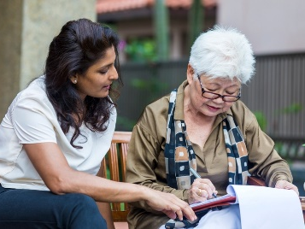 | - bảo đảm các dịch vụ đáp ứng nhu cầu của cộng đồng.

Mục tiêu của chúng tôi
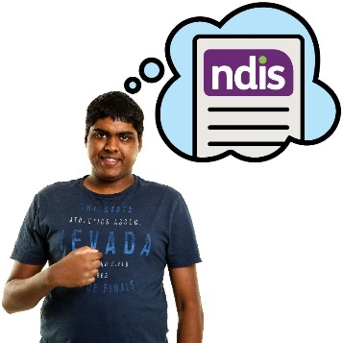 | Chúng tôi muốn cải thiện cách người khuyết tật CALD hiểu về NDIS.

 | Điều này bao gồm chia sẻ thông tin về:
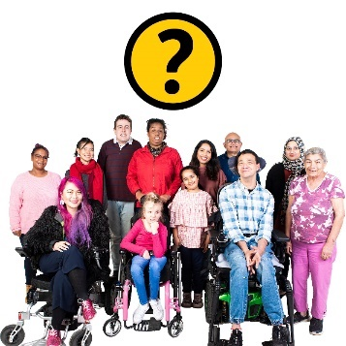 | - ai có thể tham gia chương trình NDIS
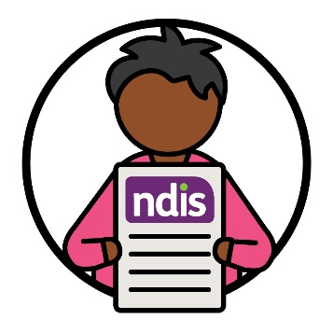 | - cách sử dụng NDIS.
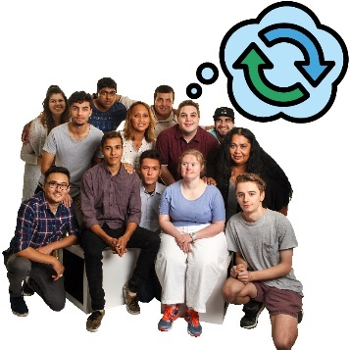 | Chúng tôi cũng muốn chia sẻ thông tin giúp  thay đổi thái độ của cộng đồng đối với người  khuyết tật.
Thái độ là những gì quý vị:
- suy nghĩ
- cảm nhận
- tin tưởng.

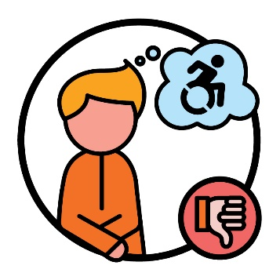 | Ví dụ: một số người nghĩ xấu về người khuyết tật.  Và điều này có thể ngăn người khuyết tật CALD sử dụng NDIS.
Kế hoạch Hành động | Quý vị có thể đọc về các hành động của chúng tôi trong phần Kế hoạch Hành động ở trang 40.  Quý vị có thể tìm thấy Kế hoạch Hành động trên trang mạng của chúng tôi.  www.ndis.gov.au/CALD

Chúng tôi sẽ làm gì tiếp theo?
Chiến lược sẽ:
- bắt đầu vào năm 2024
- hoàn thành vào năm 2028.
 | Chúng tôi đã lập một Kế hoạch Hành động để giải thích:
Các mục  tiêu | - những gì chúng ta cần làm để đạt được mục tiêu của mình trong Chiến lược
 | - cách chúng tôi sẽ làm cho mỗi hành động có hiệu quả
 | - mỗi hành động sẽ thực hiện trong bao lâu
Kết quả | - kết quả của mỗi hành động.
 | Chúng tôi sẽ sử dụng Kế hoạch Hành động để kiểm tra xem Chiến lược đang diễn ra tốt như thế nào.
Quý vị có thể tìm thấy Kế hoạch Hành động trên trang mạng của chúng tôi.
www.ndis.gov.au/CALD
Dễ Đọc | Và quý vị có thể tìm thấy phiên bản Dễ đọc của Kế hoạch Hành động trên trang mạng của chúng tôi.  www.ndis.gov.au/CALD
Báo cáo | Vào cuối năm 2024, chúng tôi sẽ chia sẻ báo cáo về công việc chúng tôi đã làm cho đến nay để hỗ trợ Chiến lược.
 | Chúng tôi cũng sẽ yêu cầu những người khác chia sẻ những gì họ nghĩ về Chiến lược.

 | Đây là bao gồm:
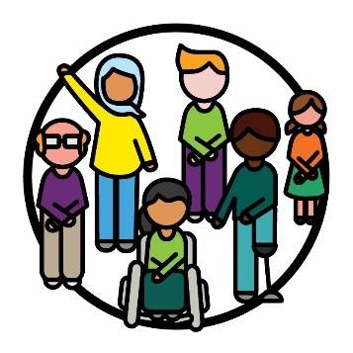 | - người khuyết tật có nguồn gốc CALD
 | - các tổ chức cộng đồng
- các nhóm cố vấn ở bên ngoài cơ
quan NDIA.
Điều này sẽ giúp chúng tôi hiểu phần nào của Chiến lược:
- đang hoạt động hiệu quả
- cần phải cải thiện.

Để biết thêm thông tin
Để biết thêm thông tin về chiến lược này, vui lòng liên hệ với chúng tôi.
Quý vị có thể truy cập trang mạng của chúng tôi.
www.ndis.gov.au
Quý vị có thể gọi cho chúng tôi.
1800 800 110
Quý vị có thể theo dõi chúng tôi trên Facebook.
www.facebook.com/NDISAus
Quý vị có thể theo dõi chúng tôi trên Twitter.
@NDIS
Twitter còn được gọi là X.

Nhờ hỗ trợ để nói chuyện với chúng tôi
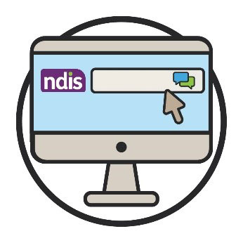  Trò chuyện  trên mạng | Quý vị có thể nói chuyện trực tuyến với chúng tôi bằng cách sử dụng tính năng webchat ở đầu trang mạng của chúng tôi.  www.ndis.gov.au
 | Nếu nói ngôn ngữ khác không phải tiếng Anh, quý vị có thể gọi:
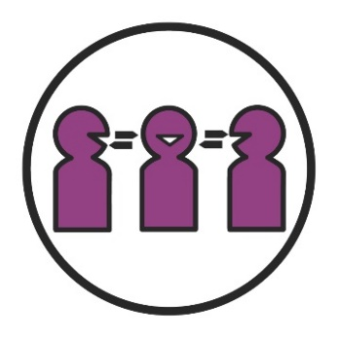 | Dịch vụ Thông và Phiên dịch (TIS)  131 450
 | Nếu nói khó hoặc thính lực bị suy giảm, quý vị có thể gọi:
Xin chào | TTY  1800 555 677
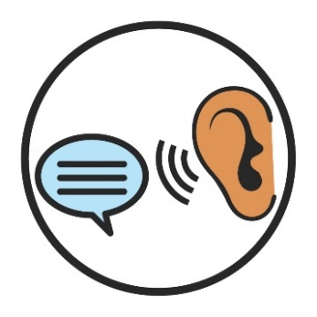 | Dịch vụ Nói và Nghe (Speak and Listen)  1800 555 727
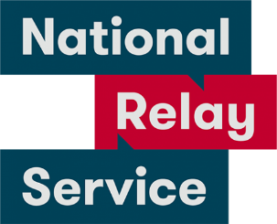 | Dịch vụ Tiếp âm Quốc gia (National Relay Service)  133 677  www.accesshub.gov.au/about-the-nrs

Danh sách từ ngữ
Danh sách này giải thích nghĩa của các từ in đậm trong tài liệu này.

Thái độ
Thái độ là những gì quý vị:
- suy nghĩ
- cảm nhận
- tin tưởng.

Nhóm tư vấn
Nhóm cố vấn là một nhóm người mà họ sẽ làm việc với chúng tôi để chia sẻ những gì:
- đang hoạt động có hiệu quả
- cần phải làm tốt hơn.

Rào cản
Rào cản là thứ ngăn cản quý vị làm điều gì đó mà quý vị:
- cần phải làm
- muốn làm.
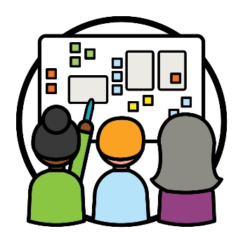 | Đồng thiết kế  Đồng thiết kế là khi mọi người làm việc cùng  nhau để:  - tạo ra một cái gì đó mới  - cải thiện sự hiệu quả của một công việc  nào đó.

Đa dạng về văn hóa và ngôn ngữ (CALD)
Người có nguồn CALD là những người:
- có các nguồn gốc khác nhau
- nói các ngôn ngữ khác không phải tiếng Anh.

Văn hoá
Nền văn hóa của quý vị là:
- lối sống của quý vị
- điều gì là quan trọng với quý vị.
Báo cáo | Dữ liệu  Khi chúng tôi nói về dữ liệu là chúng tôi muốn nói:  - các sự việc thực tế  - thông tin  - các ghi nhận.

Nhận dạng
Khi quý vị xác định mình là ai đó, quý vị đang nói rằng quý vị thuộc vào một nhóm người nào đó.
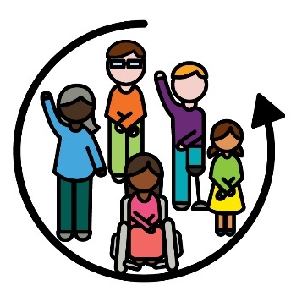 | Hòa nhập  Khi điều gì đó hòa nhập, có nghĩa là tất cả  mọi người:  - đều có thể tham gia  - cảm thấy như họ được gắn kết trong  cộng đồng.

Thông dịch viên
Thông dịch viên là người:
- sử dụng ngôn ngữ của quý vị
- giúp quý vị giao tiếp với người khác
- giúp quý vị hiểu ai đó đang nói gì.

Đối tác của NDIS
Đối tác của NDIS là những người giúp người khác tìm và sử dụng các dịch vụ.
Kết quả | Kết quả  Kết quả là những cách thức giúp cho công việc của chúng tôi để làm thay đổi cuộc sống của mọi người.

Người tham gia
Người tham gia là những người khuyết tật và tham gia vào chương trình NDIS.

Các cơ sở cung cấp dịch vụ
Các cơ sở cung cấp dịch vụ hỗ trợ người tham gia bằng cách cung cấp dịch vụ.
Các quyền hạn | Các quyền hạn  Quyền hạn là các điều lệ về cách mọi người phải đối xử với quý vị:  - một cách công bằng  - một cách bình đẳng.

Chủ đề | Các chủ đề (Themes)  Các chủ đề là những ý tưởng quan trọng xuất hiện trong các phần khác nhau trong công việc và cuộc sống chúng ta.

Tổn thương
Tổn thương là cách thức quý vị cảm nhận về điều tồi tệ nào đó đã xảy ra với mình.
Ví dụ: quý vị có thể cảm thấy sợ hãi hoặc căng thẳng.
Tổn thương có thể ảnh hưởng đến mọi người theo những cách thức khác nhau.

Nhóm Truy cập Thông tin (Information Access Group) đã tạo tài liệu Dễ đọc này bằng cách sử dụng ảnh gốc và ảnh tùy chỉnh. Không được phép tái sử dụng các hình ảnh khi chưa được phép. Đối với bất kỳ câu hỏi nào về hình ảnh, vui lòng truy cập www.informationaccessgroup.com. Trích dẫn số tài liệu 5212-A.

